|  |  |  |
| --- | --- | --- |
| **STLP** | QAir | 01/08/2016 |
| Systèmes : | | |

# Objet

## Description

Ce projet réalise le suivi de la qualité de l’air. Il mesure le eCO2, le TCOV,

## Références

## Liste des capteurs / objets utilisés

|  |  |  |  |
| --- | --- | --- | --- |
| Fonction | Nom | Page d'info |  |
| Mémoire | 24C32 | [RTC DS3231](onenote:capteurs.one#RTC%20DS3231&section-id={B396A7EE-1B10-40AD-88EF-D91143A0DE17}&page-id={0EC411BB-3243-4914-B72A-3EA52A5BB7B6}&end&base-path=https://d.docs.live.net/c51b38970357771a/Documents/électronique) | * Type : EEPROM I2C * Adresse : 0xCE * Taille : 32ko |
| Horloge | DS3231 | [RTC DS3231](onenote:capteurs.one#RTC%20DS3231&section-id={B396A7EE-1B10-40AD-88EF-D91143A0DE17}&page-id={0EC411BB-3243-4914-B72A-3EA52A5BB7B6}&end&base-path=https://d.docs.live.net/c51b38970357771a/Documents/électronique) | * I2C * Adresse : D0 |
| Capteur eCO2 | SGP30 | [SGP30 eCO2 / TCOV](onenote:capteurs.one#SGP30%20eCO2%20\%20TCOV&section-id={B396A7EE-1B10-40AD-88EF-D91143A0DE17}&page-id={8636E9DB-CCF7-49D7-B6E7-9BB63B68D2B1}&end&base-path=https://d.docs.live.net/c51b38970357771a/Documents/électronique) | * I2C * Adresse : 0x58 |
| Capteur T°C & %HR | BME280 | [BME280 Groove](onenote:capteurs.one#BME280%20Groove&section-id={B396A7EE-1B10-40AD-88EF-D91143A0DE17}&page-id={F18EB295-D9E0-4635-A23C-552BA7D0A788}&end&base-path=https://d.docs.live.net/c51b38970357771a/Documents/électronique) | * I2C * Adresse : 0x76 |
| Carte ESP32 | HUZZA32 | [Feather ESP32](onenote:Environnements.one#Feather%20ESP32&section-id={8A79BF34-80AF-4B83-82C2-37F040177BA6}&page-id={BB825B3F-CE56-4A87-8F1C-71ADAA8C5657}&end&base-path=https://d.docs.live.net/c51b38970357771a/Documents/électronique) |  |

## LCD

Hypothèse de LCD

|  |  |
| --- | --- |
|  | 0123456789012345 |
| 1 | 20,2 65 1015 |
| 2 | °C %HR hPa |

|  |  |
| --- | --- |
|  | 0123456789012345 |
| 1 | 20,2 65 1015 |
| 2 | °C %HR hPa |

# Références

## Carte ESP32 HUZZAH32 Feather

### E/S

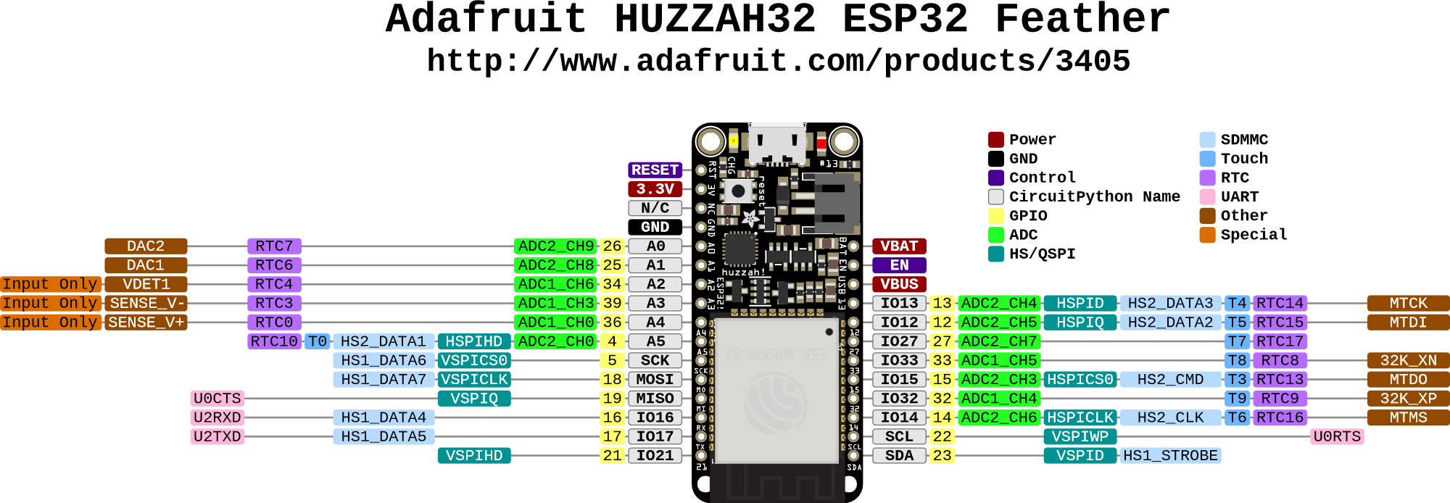

### Suivi batterie

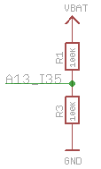

Canal A13 / I32

Facteur : $\left(1+\frac{R1}{R2}\right)=1+\frac{100k}{100k}=2$

### Spécifications

|  |  |
| --- | --- |
|  |  |
|  |  |
|  |  |
|  |  |
|  |  |
|  |  |

# Soft

## Objet « température »

# Cahier des charges